BAD GASTEIN

Lázně s Bad Gastein se nacházejí uprostřed národního parku Hohe Tauern ve výšce 1.000 mn.m. a jsou historickým centrem celého Gasteinského údolí. Za svojí slávu vděčí 18 pramenům termální radonové vody o teplotě 37 - 41,5°C. K rozvoji údolí a města přispěla také těžba zlata, kterou kopírují také významné místní stavby - Chrám Panny Marie z 15. stol. s barokním oltářem, nebo zámeček z r. 1554. V dnešní době je Bad Gastein mezinárodním turistickým centrem, které i přes svůj pulsující život (množství restaurací, kaváren, casino, diskotéky, značkové obchody aj.) si zachovává poklidný lázeňský charakter a ráz. Moderní lázeňská a wellness zařízení - např. Gasteiner Heilstollen - Léčebný dům v nadm. výšce 1.280 m, odkud po vyšetření lékařem absolvujete cestu vláčkem podzemními štolami v délce asi 2 km k jednotlivým stanicím, které jsou určeny k relaxaci (různé teploty, vysoká vlhkost vzduchu.), dále Felsentherme (1.000 m2 vodních ploch, vodní atrakce, fitness) aj. Bad Gastein je obklopen vrcholy s lyžařskými areály v nadmořské výšce přes 2.000 m - Schlossalm, Stubnerkogel, Graukogel.

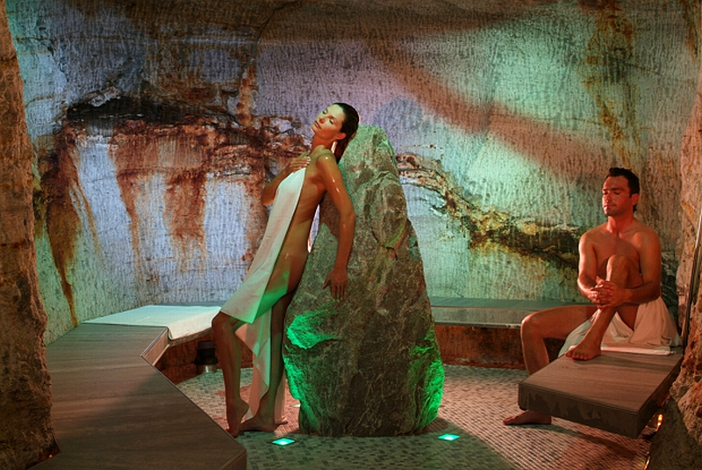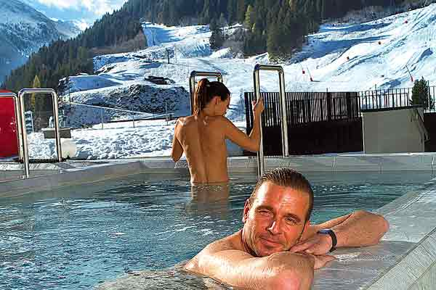

Víkendové wellness & turistika v Bad Gastein
4 dny / 3 noci (květen - říjen)

Hotel Elisabethpark **** Lázně Bad Gastein
 |  | dvoulůžkový | jednolůžkový
30.05.13 - 13.07.13 | S/osobu | 4 550 Kč | 4 550 Kč
14.07.13 - 17.08.13 | S/osobu | 5 040 Kč | 5 040 Kč
18.08.13 - 27.10.13 | S/osobu | 4 550 Kč | 4 550 Kč
S = snídaně P = polopenze PP = plná penze

Cena zahrnuje
- 3x ubytování se snídaní
- 1x bahenní zábal nebo ošetření obličeje (15min)
- 1x túru s průvodcem (dle počasí)
- denně volný vstup do hotelového Thermal – termální koupaliště, finská sauna, danarium, tepidarium, masážní sprchy, klidové zóny
- volný vstup do fitness
- zapůjčení županu

Cena nezahrnuje
- lázeňskou taxu – € 2,-/os./noc

Poznámky a důležitá upozornění
nástupní den: čtvrtek
první služba: ubytování

hotel: Hotel Elisabethpark

Poloha:
Luxusní lázeňský hotel s dlouhou tradicí se nachází na ideálním místě přímo v centru Bad Gastein, nedaleko známých vodopádů.

Popis hotelu:
Hotel prošel v poslední době velkou rekonstrukcí, nadále k němu patří lázeňský terasovitý park o rozloze 7.500 m2. V hotelu je kromě recepce dále prostorný lobby-bar, hotelový "Panoramarestaurant", útulná a la carte restaurace
"Prälatur", kavárna "Sisi", bar a množství konferenčních sálů. Velkou předností hotelu je vlastní moderní Thermal & Spa & Býčaty oddělení, využívající vlastní pramen. Hotel disponuje vlastními mikrobusy a zjišťuje transfery dle objednávky (za poplatek), vedle hotelu je veřejné parkoviště. V zimním období - Ski-Bus zastávka přímo u hotelu.

Vybavení pokoje:
119 luxusních standardních pokojů - nově zrenovované, stylově zařízené pokoje : vana nebo sprchový kout/WC, fén, sat-TV telefonem, rádio, internet. přípojka ,minibar a trezor. K dispozici je župan a trepky.
Pokoje směřující do hotelového parku mají balkón, v přední části budovy pak panoramatické okno.

Stravování:
v Panoramarestaurantu - snídaně - bufet, večeře menu o 5 chodech - výběr + salátový bufet, 2x týdně tématický bufet, 1x týdně gala-večeře

Procedury poskytované hotelem :
Hotel tvoří dvě budovy,navzájem propojené - v jedné z nich je zcela zmodernizovaný komplex Thermal & Spa & Beauty (do hotelu vede vlastní termální pramen, který se používá v místním bazénu, dále zde najdete whirlpool, klidovou zónu, parní lázeň, infračervenou kabinou, pokoje pro poskytování speciálních masáží, koupelí, fanga, thalasso aj. Samozřejmostí je kosmetický salon (produkty firmy BABOR), manikúra a pedikúra.

Poznámka
Pobyt s domácími zvířaty za poplatek € 8,- je možný.
Parkování € 12,5/den v sousedním parkingu APCOA (pokud není v programu uvedeno jinak),
Ski-Bus zdarma, dětské postýlky zdarma. Poplatky se hradí na místě.
Nedaleko Bad Gasteinu je také možná návštěva „Gasteiner Heilstollen“- Léčebný dům v nadm. výšce 1.280 m, odkud po vyšetření lékařem absolvujete cestu vláčkem podzemními štolami v délce asi 2 km k jednotlivým stanicím, které jsou určeny k relaxaci (různé teploty, vysoká vlhkost vzduchu.).

